Exporter Zola
Entretien avec Aurélie Barjonet et Timo Kehren

par Ivan Jablonka
Désireux de vivre de sa plume, Zola a vite compris l’importance du marché des traductions. La circulation de ses romans, mais aussi la publicité, le merchandising et les scandales ont permis d’exploiter largement son œuvre. Dans le monde entier, la « machine naturaliste » a tourné à plein régime.
Aurélie Barjonet est maitre de conferences HDR à l'université de
Versailles Saint-Quentin Paris-Saclay, où elle enseigne la littérature
comparée et la culture germanophone. Directrice adjointe du Centre
d'histoire culturelle des sociétés contemporaines, elle travaille sur la
littérature contemporaine ainsi que sur Zola.
Timo Kehren est enseignant-chercheur en littératures et cultures romanes
à l'université Johannes-Gutenberg de Mayence en Allemagne. Auteur d'un
livre sur le roman picaresque espagnol, il travaille actuellement sur la
réception de l'utopie sociale positiviste dans des romans de la fin du
XIX siècle en France, en Espagne et au Brésil.

La Vie des idées : Vous venez d’organiser une rencontre sur le naturalisme. Pourquoi un nouveau colloque sur Zola ?
Aurélie Barjonet et Timo Kehren : Zola fut l’un des premiers auteurs de bestsellers sur le plan international. Étudier sa notoriété dans le monde permet de mettre au jour des influences littéraires, mais aussi de se faire une image de la diffusion concrète de son œuvre via des supports très différents, et de montrer la construction d’une opinion publique à son sujet avant même l’affaire Dreyfus.
De son vivant, Zola était traduit dans le monde entier, souvent rapidement après la sortie française, car les progrès techniques le permettaient. Il représentait une littérature nouvelle, tant par ses thèmes que par sa manière de les traiter, sans parler de son programme scientifique qui semblait rompre avec l’exigence artistique même.
Le premier pays à publier un roman de Zola en traduction et en volume est la Russie, en 1873, avec La Fortune des Rougon. Viennent ensuite, en 1876, la Pologne et l’Italie, avec Son Excellence Eugène Rougon. En 1877, le Portugal sort une traduction de La Curée, tandis qu’un an plus tard, les États-Unis commencent par un roman chaste, Une page d’amour (1878), à l’instar de l’Espagne, qui publie d’abord Le Vœu d’une morte (1878), puis L’Assommoir l’année suivante.

En 1879 justement, « le premier roman sur le peuple, qui ne mente pas et qui ait l’odeur du peuple » est traduit en allemand, en suédois, en ukrainien et en hongrois. Certains pays ont besoin de plus de temps pour s’intéresser à cette littérature et traduire l’œuvre de Zola. Au Japon par exemple, ses romans ne sont traduits qu’au début du xx^{e} siècle.
Désireux de vivre de sa plume et ancien chef de la publicité chez Hachette, Zola comprend vite l’importance de ce marché international, qui lui offrait aussi la possibilité de faire des émules et – plus important – de contribuer à l’institutionnalisation de la littérature dans de nombreux pays. Par ses traductions, il veut faire de l’argent, mais aussi toucher un lectorat ordinaire, et pas seulement l’élite qui, dans de très nombreux pays, pouvait le lire en français.
Selon le pays, Zola cédait les droits de ses romans entre 500 et 5 000 francs, mais il réussit aussi de « gros coups ». Par exemple, en 1879, la Neue Freie Presse, le prestigieux quotidien bourgeois de Vienne, lui offre 10 000 francs pour faire publier en traduction et en feuilleton Pot-Bouille. Il s’agit d’une somme très importante, sachant que Zola a acheté sa propriété de Médan pour 9 000 francs.
Alors que Zola ne parlait aucune langue étrangère, à partir de 1881, il gérait seul ses droits à l’étranger, même s’il avait des amis écrivains pour l’aider, comme George Moore (favorisant l’édition de ses œuvres en anglais), Ivan Tourguéniev (qui s’occupa entre autres de vendre Au Bonheur des Dames à une revue russe), Ivan Franko (qui traduisit lui-même ses œuvres en ukrainien ou en polonais) ou encore Clarín (qui traduisit Travail en espagnol). Il eut même des « agents », comme Ernst Ziegler pour le monde germanophone. Si ce succès international est connu des chercheurs en littérature, notamment depuis la parution de la correspondance de Zola (grâce à une équipe franco-canadienne entre 1975 et 1995) et du Dictionnaire des naturalismes (dirigé par Colette Becker et Pierre-Jean Dufief en 2017), on peine encore à se faire une image concrète de la circulation de l’œuvre de Zola.
En somme, alors que le mouvement naturaliste est souvent considéré comme antilittéraire, notamment parce qu’il rompt avec les esthétiques dominantes, il renoue en réalité – par la circulation littéraire et culturelle qu’il suscite – avec l’idéal renaissant de la République des lettres.
La Vie des idées : Qu’est-ce que la « machine naturaliste » ?
Aurélie Barjonet et Timo Kehren : Nous utilisons cette métaphore de la machine, qui a tant inspiré Zola lui-même, pour désigner tout ce qui se met en branle pour que ses œuvres circulent, mais aussi tout ce qui se produit quand elles circulent. Elle fonctionne à plusieurs niveaux.
Il y a d’abord l’ambition de Zola de pénétrer tous les milieux et, s’il le faut, violemment. À cet égard, il a conscience que Daudet lui a préparé le terrain. Comme il l’écrit en 1881 dans Les Romanciers naturalistes :
[Daudet] est chargé de toucher les cœurs, d’ouvrir les portes à la troupe des romanciers plus farouches qui viennent derrière lui. Il habitue les publics à l’analyse exacte, à la peinture du monde moderne, aux audaces du style. Le bourgeois en l’accueillant ne se doute pas qu’il laisse l’ennemi, le naturalisme, pénétrer dans son foyer ; car, lorsque M. Alphonse Daudet aura passé, les autres passeront.
Il y a ensuite la machine éditoriale : l’œuvre de Zola est imprimée sous format de livres, de brochures et, plus souvent encore, à l’étranger, dans la presse. Les délais sont très courts. Souvent, les traducteurs devaient rendre la prose zolienne sans connaître l’ensemble de l’œuvre, expurgeaient à l’aveugle, ne mesurant pas toujours les enjeux de tel ou tel passage.
La machine judiciaire aussi. Si, en France, Zola n’a pas connu la censure ou la condamnation en justice (pour ses œuvres), ses éditeurs étrangers ne peuvent pas en dire autant. De nombreux éditeurs et traducteurs censuraient parfois d’eux-mêmes, avant la publication, ce qui leur semblait potentiellement scandaleux. Pour autant, ils n’échappèrent pas toujours à la confiscation de leurs volumes et, pire, au procès – qui assuraient aussi une excellente publicité !
Tous les éditeurs n’étaient pas mus par la diffusion d’une littérature moderne et poursuivaient souvent des buts purement mercantiles : publier des histoires et des descriptions présentées comme scabreuses, ce qui peut se voir dans le choix des illustrations ou certains titres.
Zola représentait une force commerciale à exploiter. On peut parler d’une machine publicitaire, Zola et son œuvre donnant lieu à des « produits dérivés », comme cette anthologie de personnages féminins diffusée dans l’espace germanophone (Émile Zola’s Mädchen- und Frauengestalten, 1898) ou un récit américain fantaisiste sur les amours de Zola (Émile Zola’s First Love Story and Others, 1895), sans oublier les faux (The Two Duchesses, paru sous le nom de Zola à New York en 1884) !
Les éditeurs étrangers ont donc une responsabilité dans la mauvaise réputation (tenace) du naturalisme, en tant que récits scabreux de sexe et de misère. À l’inverse, le Brésil vendait des porte-cigarettes Nana, des chapeaux Zola, baptisait même un cheval du nom de l’écrivain, ce qui reflète plutôt la grande notoriété de l’écrivain français qu’un merchandising peu soucieux de sa réputation.

La Vie des Idées : Quelle a été l’influence de Zola et du naturalisme français dans le monde ?
Aurélie Barjonet et Timo Kehren : Elle a été immense ! Zola incarnait la littérature moderne dans le monde entier. Son naturalisme heurtait toutes les esthétiques dominantes. Il plaisait aux jeunes pour son idéal de vérité, mais ses thèmes et son programme ne faisaient pas l’unanimité. Son aura dépassait même la sphère littéraire. Pour preuve, cette lettre d’une jeune Américaine de 17 ans qui, le 17 décembre 1884, lui demande conseil en tant qu’« homme qui comprends au merveille la sexe féminin » [sic], car elle se sent une « dépravée ».
À l’inverse, dans une lettre envoyée de Nouvelle-Ecosse le 24 mai 1898, une femme lui dit avoir lu Paris et se sentir grâce à cette lecture « meilleure, plus forte, et par conséquent plus utile ». Il y a aussi ce jeune aristocrate italien anonyme qui envoie ses confessions d’homosexuel à Zola pour nourrir son inspiration, et qui viennent d’être rééditées.

La Vie des Idées : Qui sont aujourd’hui les héritiers de Zola, en littérature comme en journalisme ?
Aurélie Barjonet et Timo Kehren : Difficile à dire. Ils devraient cocher tant de cases ! Zola a pris un rôle actif dans la diffusion de son œuvre à l’étranger, car le marché s’internationalisait et il n’y avait pas encore de véritables professionnels. C’est différent aujourd’hui. Surtout, Zola est autant un romancier qu’un intellectuel au sens moderne, c’est-à-dire quelqu’un qui a mis sa notoriété mondiale, obtenue dans la sphère littéraire, au service d’une cause non littéraire.
Il en existe assurément aujourd’hui, mais trouverait-on une personnalité qui a changé le regard sur son pays autant que Zola ? Qu’on pense à tous ces Juifs éblouis par la France à travers l’engagement de Zola. Dans Sur la scène intérieure (Gallimard, 2013), Marcel Cohen évoque comment sa « grand-mère maternelle racontait qu’adolescente, dans le faubourg d’Istanbul où elle était née, elle brodait des coussins à l’effigie de Dreyfus et de Zola » (p. 62).

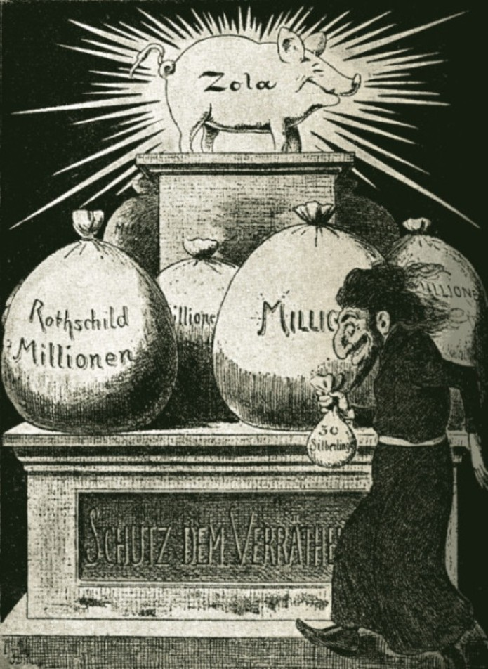
Caricature antisémite publiée dans le journal viennois Kikeriki le 10 septembre 1899. Sur le piédestal, on lit « Aide au traître ».

À la suite de l’affaire Dreyfus, Zola a reçu des milliers de lettres du monde entier, dont une grande partie a été mise en ligne par le Centre Zola de l’ITEM-CNRS. Les Cahiers naturalistes de 2021 se sont penchés sur ces archives inédites, qui viennent des cinq continents, d’individus comme de collectifs impressionnés par le courage de Zola.
Dans cette masse, il y a la jeune Dora, une « Prussienne » de 17 ans qui n’a pas le droit de lire ses romans, mais salue son combat et demande un autographe, ou encore cet Algérien qui se dit « anti-Juif », mais auquel Zola a transmis sa confiance en Dreyfus et qui lui souhaite de réussir. Sans oublier tous les poèmes qu’on lui envoie à sa gloire.
Au fond, c’est par ses thèmes, plus que par sa méthode (proche du journalisme d’investigation), qu’il est plus aisé de trouver des filiations avec les auteurs français d’aujourd’hui, qu’on pense à Maylis de Kerangal ou Nicolas Mathieu. Notez toutefois qu’ils s’en revendiquent rarement, tant la mauvaise réputation de Zola est tenace. Sur le plan de la réception et de l’indignation que suscitent ses romans, on peut penser à Houellebecq. D’ailleurs, Les Cahiers naturalistes de 2024 comporteront un dossier sur cette question !
Publié dans laviedesidees.fr, le décembre 2023.

